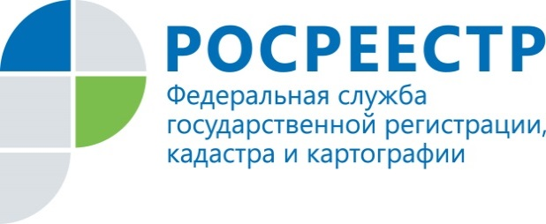

**Росреестр создает единую учетно-регистрационную систему**

С 1 января 2017 года вступает в силу федеральный закон, который предусматривает создание Единого реестра недвижимости и единой учетно-регистрационной системы. Создание Единого реестра недвижимости и единой учетно-регистрационной системы значительно упростит операции с недвижимостью, для которых требуются обе процедуры. В состав Единого реестра недвижимости войдут сведения, содержащиеся в настоящее время в кадастре недвижимости и реестре прав.

С начала 2017 года можно будет подать одно заявление на кадастровый учет и регистрацию прав. Это значительно экономит время граждан и сделает операции с недвижимостью более удобными. В течение 10 дней будут выполнены и постановка на кадастровый учет, и регистрация прав. Если заявитель захочет получить одну из услуг Росреестра, то на регистрацию прав уйдет не более 7 дней, а на постановку на кадастровый учет – не более 5 дней.

Новый закон не только сокращает сроки регистрации. Сведения из Единого реестра недвижимости также будут предоставляться быстрее. Если вам необходима выписка о вашем объекте недвижимости, вы сможете получить ее в течение трех дней вместо пяти.

Это можно будет сделать в любом офисе приема-выдачи документов, независимо от того, где расположен объект недвижимости, даже если он находится в другом регионе. Вы подаете документы там, где Вам удобно. И, конечно, услугу можно будет получить, как и сейчас, в электронном виде, то есть, не выходя из дома.

Еще одно нововведение - курьерская доставка. Если у вас нет времени забрать документы после проведения регистрации права собственности, вам могут доставить готовые документы в любое удобное для вас место и время. Для этого необходимо при подаче заявления указать в нем способ получения. Данная услуга будет платной.

Все записи Единого реестра недвижимости будут храниться в надежной электронной базе данных, многократное резервное копирование которой и высокая степень безопасности повысят уровень защиты сведений. Тем самым Росреестр укрепит гарантию зарегистрированных прав, минимизирует угрозу мошенничества и снизит для граждан и предпринимателей риски операций на рынке недвижимости.

Также следует заметить, что свидетельство о праве собственности в традиционном «бумажном» виде выдаваться не будет. Постановка на кадастровый учет, регистрация возникновения и перехода права будут подтверждаться выпиской из Единого реестра недвижимости, а регистрация договора или иной сделки – специальной регистрационной надписью на документе о сделке.